Контрольная работа №1
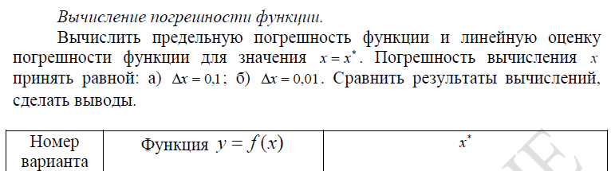

Контрольная работа №2
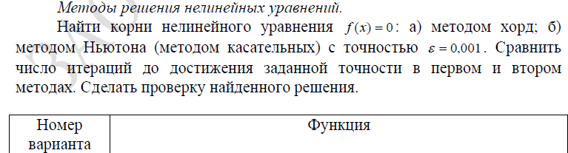

Контрольная работа № 3
